Table des matières
1. Introduction 3
2. Scripts et résultats 3
Pour la base etupre : 3

Introduction
L’objectif de ce TP est de nous faire comprendre les différents modes de connexion à Oracle et, nous permettre aussi de mettre en place une base de données centralisée en créant les tables, insérer les données.

Scripts et résultats
6) Vérification du contenu des 3 bases
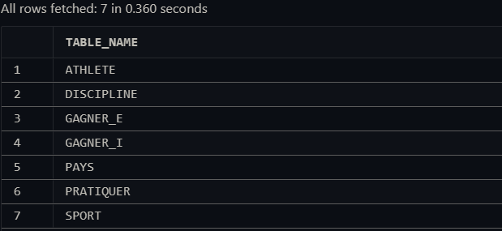
- Sur « connexion etupre » :
Scripts :
SELECT TABLE_NAME
FROM USER_TABLES
ORDER BY TABLE_NAME ASC;
Résultat

- Sur « connexion etusec » et « connexion etuter » :
On constate qu’il n’y a aucune table créer, les deux bases de données sont vides.
7) En utilisant le dictionnaire de données, affichage de la :
- Liste des tables (USER_TABLES) :
Scripts :
SELECT TABLE_NAME
FROM USER_TABLES
ORDER BY TABLE_NAME ASC;
Résultat

- Liste des attributs (USER_TAB_COLUMNS) :
Script :
SELECT TABLE_NAME, COLUMN_NAME, DATA_TYPE
FROM USER_TAB_COLUMNS
ORDER BY TABLE_NAME, COLUMN_ID ASC;

Résultat
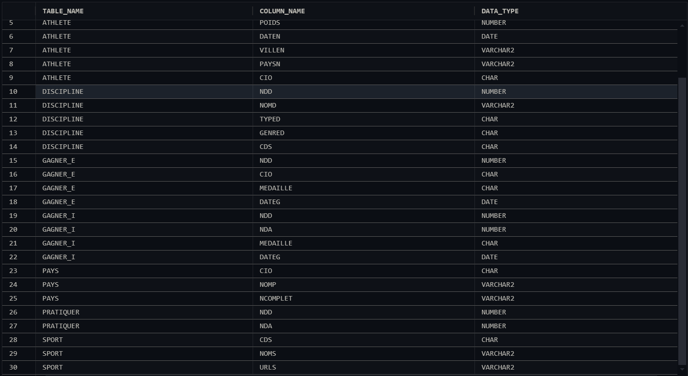
- liste des clés primaires (USER_CONSTRAINTS & USER_CONS_COLUMNS), :
Script :
SELECT UC.TABLE_NAME, UCC.COLUMN_NAME
FROM USER_CONSTRAINTS UC
JOIN USER_CONS_COLUMNS UCC
ON UC.CONSTRAINT_NAME = UCC.CONSTRAINT_NAME
WHERE UC.CONSTRAINT_TYPE = 'P';

Résultat
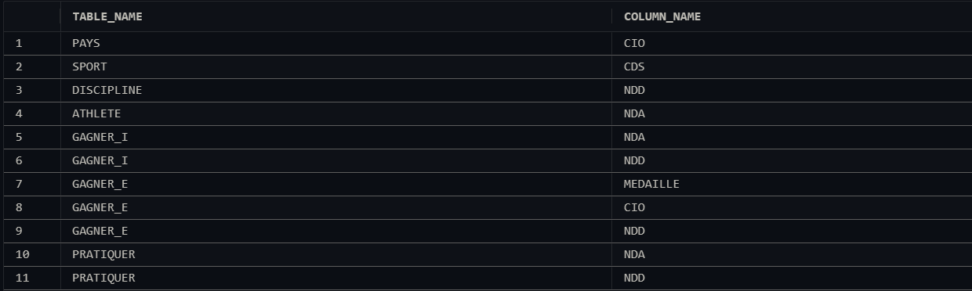
- liste des clés étrangères (USER_CONSTRAINTS & USER_CONS_COLUMNS)
Script :
SELECT UC.TABLE_NAME, UCC.COLUMN_NAME
FROM USER_CONSTRAINTS UC
JOIN USER_CONS_COLUMNS UCC
ON UC.CONSTRAINT_NAME = UCC.CONSTRAINT_NAME
WHERE UC.CONSTRAINT_TYPE = 'R';

Résultat
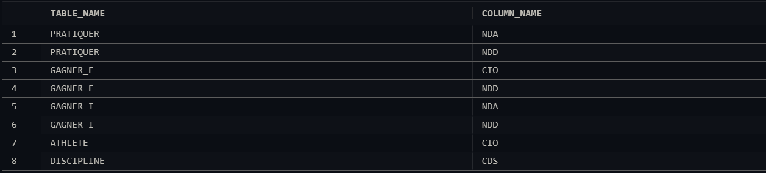
- liste des contraintes de domaines (USER_CONSTRAINTS & USER_CONS_COLUMNS)
Script :
SELECT UC.TABLE_NAME, UC.SEARCH_CONDITION, UCC.COLUMN_NAME
FROM USER_CONSTRAINTS UC
JOIN USER_CONS_COLUMNS UCC
ON UC.CONSTRAINT_NAME = UCC.CONSTRAINT_NAME
WHERE UC.CONSTRAINT_TYPE = 'C';
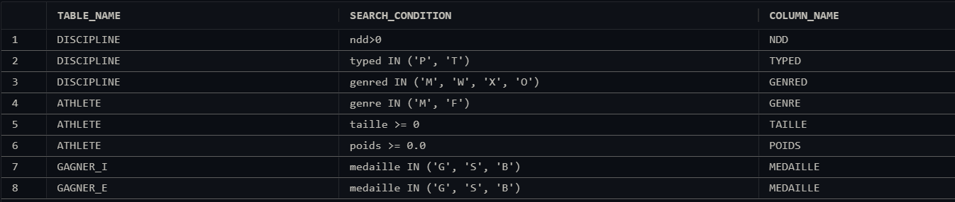
Résultat

